Jawaban Soal UTS IF2123 Aljabar Linier dan Geometri
Semester 1 Tahun Akademik 2024/2025

A. Soal Pilihan Ganda
1. F
2. C
3. C
4. D
5. E
6. B
7. D
8. J
9. B
10. B

B. Soal Essay
- Tunjukkan bahwa vektor-vektor v1 = (2/3, 1/3, 2/3) dan v2 = (1/3, 2/3, -2/3) adalah vektor-vektor yang orthonormal. Tentukan vektor v3 sedemikian sehingga himpunan {v1, v2, v3} adalah himpunan yang orthornomal. (Nilai = 15)
Jawaban:
$\left\|v1\right\|$ = $\sqrt{{(\frac{2}{3})}^{2 }+{\left(\frac{1}{3}\right)}^{2}+ {(-\frac{2}{3})}^{2}}$ = $\sqrt{\frac{4}{9}+\frac{1}{9}+\frac{4}{9}}$ = 1
$\left\|v2\right\|$ = $\sqrt{{(\frac{1}{3})}^{2 }+{\left(\frac{2}{3}\right)}^{2}+ {(-\frac{2}{3})}^{2}}$ = $\sqrt{\frac{1}{9}+\frac{4}{9}+\frac{4}{9}}$ = 1
v1 ⋅ v2 = (2/3)(1/3) + (1/3)(2/3)+ (2/3)(-2/3) = 2/9 + 2/9 – 4/9 = 0
Karena v1 dan v2 adalah vector satuan dan v1 ⋅ v2 = 0, maka {v1, v2} adalah himpunan vector orthonormal
Untuk mencari v3, maka v3 adalah vektor yang orthogonal dengan v1 dan v2:
v3 = v1 × v2 = $\left|\begin{matrix}i & j & k \\ 2/3 & 1/3 & 2/3 \\ 1/3 & 2/3 & -2/3\end{matrix}\right|$ = i $\left|\begin{matrix}1/3 & 2/3 \\ 2/3 & -2/3\end{matrix}\right|$ – j $\left|\begin{matrix}2/3 & 2/3 \\ 1/3 & -2/3\end{matrix}\right|$ + k $\left|\begin{matrix}2/3 & 1/3 \\ 1/3 & 2/3\end{matrix}\right|$
= (-2/9 – 4/9) i – (-4/9 – 2/9)j + (4/9 – 1/9)k
= -6/9i + 6/9j + 3/9 k
Jadi, v3 = (-6/9, 6/9, 3/9) = (-2/3, 2/3, 1/3)
Dapat ditunjukkan bahwa $\left\|v3\right\|$ = $\sqrt{{(\frac{-2}{3})}^{2 }+{\left(\frac{2}{3}\right)}^{2}+ {(\frac{1}{3})}^{2}}$ = $\sqrt{\frac{4}{9}+\frac{4}{9}+\frac{1}{9}}$ = 1
Sehingga, {v1, v2, v3} adalah himpunan vector orthonormal

- Perlihatkan bahwa ketiga vektor berikut bebas linier:
x1 = (3, 1, 5), x2 = (-3, 7, 10), x3 = (5, 5, 15)
lalu nyatakan vektor (4, 7, -3) sebagai kombinasi linier dari ketiga vektor di atas.
(Nilai = 15)
Jawaban:
- Agar x1, x2, dan x3 bebas linier, maka
k₁x1 + k₂x2 + k₃x3 = 0
k1(3, 1, 5) + k2(-3, 7, 10) + k3(5, 5, 15) = 0
Diperoleh SPL:
3k1 – 3k2 + 5k3 = 0
k1 + 7k2 + 5k3 = 0
5k1 + 10k2 + 15k3 = 0
Agar SPL memiliki solusi trivial, maka haruslah $\left|\begin{matrix}3 & -3 & 5 \\ 1 & 7 & 5 \\ 5 & 10 & 15\end{matrix}\right|$ ≠ 0

Dapat dihitung bahwa $\left|\begin{matrix}3 & -3 & 5 \\ 1 & 7 & 5 \\ 5 & 10 & 15\end{matrix}\right|$ = 10 ≠ 0

Oleh karena itu, x1, x2, dan x3 bebas linier

- (4, 7, -3) = k1(3, 1, 5) + k2(-3, 7, 10) + k3(5, 5, 15)

Diperoleh SPL:
3k1 – 3k2 + 5k3 = 4
k1 + 7k2 + 5k3 = 7
5k1 + 10k2 + 15k3 = -3

Selesaikan dengan metode eliminasi Gauss-Jordan:

$\left(\begin{matrix}3 & -3 & 5 & 4 \\ 1 & 7 & 5 & 7 \\ 5 & 10 & 15 & -3\end{matrix}\right)$ ~ … ~ $\left(\begin{matrix}1 & 0 & 0 & 103.5 \\ 0 & 1 & 0 & 21 \\ 0 & 0 & 1 & -48.7\end{matrix}\right)$
Jadi, (4, 7, -3) = 103.5 x1 + 21 x2 – 48.7 k3

atau dalam bentuk pecahan: (4, 7, -3) = 207/2 x1 + 21 x2 – 487/10 k3

- Diberikan transformasi $T:R^{4}→R^{3}$ yang didefinisikan sebagai berikut:
$T=\left(\begin{matrix}x_{1} \\ x_{2} \\ \begin{matrix}x_{3} \\ x_{4}\end{matrix}\end{matrix}\right)=\left(\begin{matrix}5x_{1}+3x_{2}-2x_{3}+x_{4} \\ x_{1}-x_{2}+4x_{3} \\ {2x}_{1}+x_{3}-x_{4}\end{matrix}\right)$
(Nilai = 20)
  - Tentukan matriks transformasi T. (Perlihatkan cara perhitungan dengan menggunakan vektor basis satuan).
  - Dengan menggunakan jawaban pada bagian a), tentukan bayangan dari vektor (2,−1,3,4).

Jawaban:
- Terapkan transformasi T pada vektor basis satuan di $R^{4}$, yaitu $e_{1}=\left(1,0,0,0\right)$, $e_{2}=\left(0,1,0,0\right)$, $e_{3}=\left(0,0,1,0\right)$, $e_{4}=\left(0,0,0,1\right)$.

T($e_{1}$) = T $\left(\begin{matrix}1 \\ 0 \\ \begin{matrix}0 \\ 0\end{matrix}\end{matrix}\right)$ = $\left(\begin{matrix}5 \\ 1 \\ 2\end{matrix}\right)$

T($e_{2}$) = T $\left(\begin{matrix}0 \\ 1 \\ \begin{matrix}0 \\ 0\end{matrix}\end{matrix}\right)$ = $\left(\begin{matrix}3 \\ -1 \\ 0\end{matrix}\right)$

T($e_{3}$) = T $\left(\begin{matrix}0 \\ 0 \\ \begin{matrix}1 \\ 0\end{matrix}\end{matrix}\right)$ = $\left(\begin{matrix}-2 \\ 4 \\ 1\end{matrix}\right)$

T($e_{4}$) = T $\left(\begin{matrix}0 \\ 0 \\ \begin{matrix}0 \\ 1\end{matrix}\end{matrix}\right)$ = $\left(\begin{matrix}1 \\ 0 \\ -1\end{matrix}\right)$

Matriks transformasi T adalah:

$$T= \left(\begin{matrix}5 & 3 & -2 \\ 1 & -1 & 4 \\ 2 & 0 & 1\end{matrix} \begin{matrix}1 \\ 0 \\ -1\end{matrix}\right)$$

- $T=\left(\begin{matrix}2 \\ -1 \\ \begin{matrix}3 \\ 4\end{matrix}\end{matrix}\right)=\left(\begin{matrix}5∙2+3∙\left(-1\right)-2∙3+1∙4 \\ 1∙2-1∙\left(-1\right)+4∙3 \\ 2∙2+0∙\left(-1\right)+1∙3-1∙4\end{matrix}\right)=\left(\begin{matrix}10-3-6+4 \\ 2+1+12 \\ 4+3-4\end{matrix}\right)=\left(\begin{matrix}5 \\ 15 \\ 3\end{matrix}\right)$

- Diketahui basis dari polinom orde dua adalah {1 + x, –x + x², 1 + x – x²}.
Jika T : P₂ → R³ adalah transformasi linier, yang dalam hal ini: (Nilai = 20)
T(1 + x) = $\left(\begin{matrix}0 \\ 1 \\ 2\end{matrix}\right)$; T(–x + x²) = $\left(\begin{matrix}1 \\ 2 \\ 0\end{matrix}\right)$; T(1 + x – x²) = $\left(\begin{matrix}2 \\ 1 \\ 0\end{matrix}\right)$, maka tentukan T(1 – x + x²).
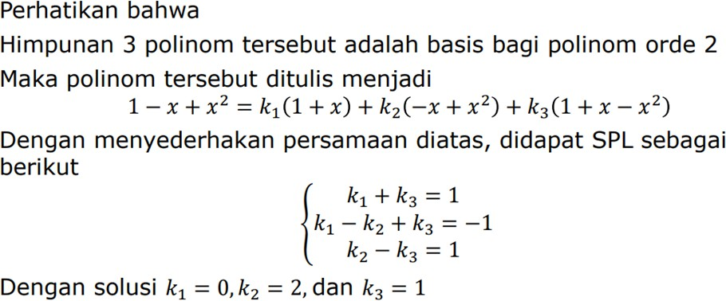
Jawaban:

